Тема «НАСЕКОМЫЕ»
с 18.05-22.05.2020 г.
средняя группа
Воспитатель: Галуза О.В.

- Рассмотрите с ребенком изображения насекомых. Предложите ребенку показать и назвать насекомое, назвать части тела насекомых ( голова, усики, хоботок, глаза, брюшко, крылышки, лапки и т.д.)
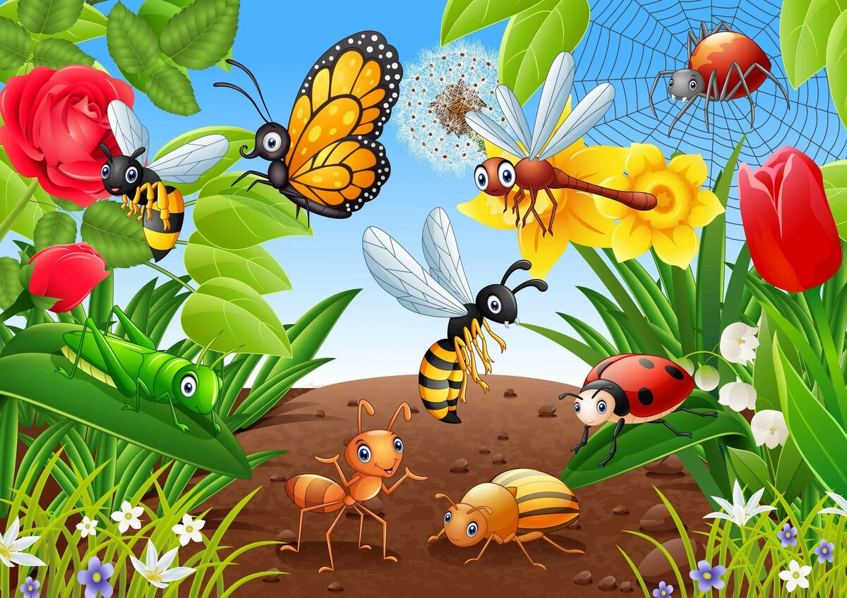
- Просмотр развивающего видео про насекомых
https://www.youtube.com/watch?v=2rkB_75NZJg

После просмотра спросите у ребенка:
- где живут насекомые?
- как они передвигаются?
- чем питаются?
- чем они отличаются от других лесных жителей?
- какую пользу они приносят?

3. Составьте рассказа - описания о насекомом (использовать план):
КТО ЭТО? | ЦВЕТ | ЧАСТИ ТЕЛА
ЧЕМ ПОКРЫТО ТЕЛО? | ГДЕ ЖИВЕТ? | ЧЕМ ПИТАЕТСЯ?

- Давайте поиграем
Игра «Один- много»
Цель: формировать умения у детей согласовывать существительного с количественным числительным.
Одна бабочка – много бабочек
Один шмель – много шмелей
Одна - божья коровка, много- божьих коровок.
Одна муха - много мух.
Один комар - много комаров.
Один муравей – много муравьёв.
Один кузнечик – много кузнечиков.

Игра «Исправь предложения»
- Червяк склевал скворца.
- Мохнатая гусеница съела кукушку.
- Муха поймала в сети большого паука.

Игра «Запомни насекомых»
Прослушай внимательно, повтори по памяти:
- Жук, бабочка, оса, пчела
- Муха, кузнечик, паук, шмель

Игра «Четвертый лишний»
Муха, муравей, грач, пчела.
Стрекоза, жук, гусеница, собака.
Паук, голубь, синица, сорока.
Бабочка, паук, муха, комар.
Муха, моль, пчела, гусеница.

Упражнение на координацию речи с движением.
Вот какая стрекоза — очень круглые глаза.
Вертится как вертолет:
вправо, влево, взад, вперед.
Поднимайте плечики,
прыгайте, кузнечики!
Прыг-скок, прыг-скок.
Сели, сели,
Травушку покушали,
тишину послушали,
Выше, выше, высоко,
прыгай на носках легко!
(Руки в стороны, затем круговые движения кулачков на уровне глаз.
Руки в стороны, движения вокруг своей оси, затем руки на пояс, наклоны.
Энергичные движения плечами, приседания, прыжки на месте.)

Игра «Какие насекомые спрятались на картинке»
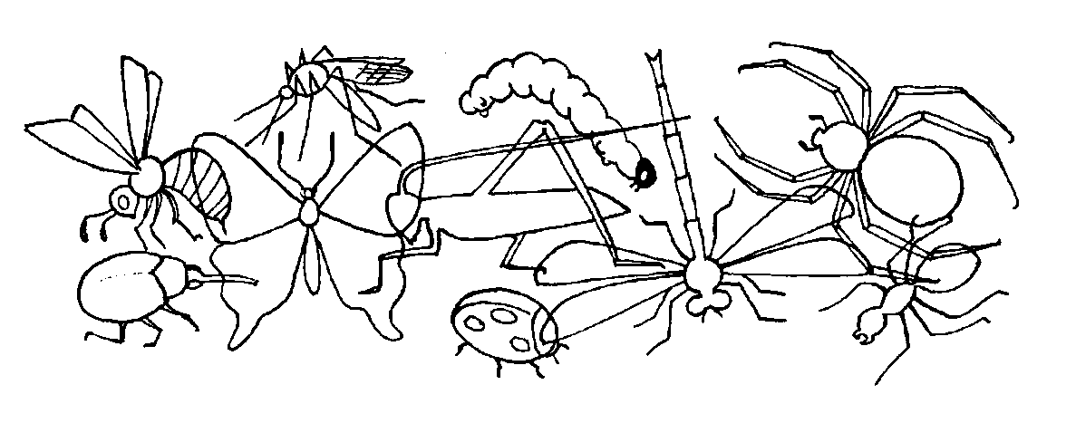

- Выучите стихотворение «Бабочка»

Вот две бабочки летят.
Рассказать тебе хотят,
Что вчера ещё в траве
Были гусеницы две.
Но из гусениц ленивых
Превратились вдруг в красивых
Пёстрых маленьких принцесс.
На лугу полно чудес!

- Читаем детям о насекомых
А.Л. Барто «Жук»
В. Бианки «Приключение муравьишки».
И.А. Крылов «Стрекоза и муравей».
А. Барто «Мы не заметили жука».
К.Чуковский «Тараканище».
А.А.Усачев «Божья коровка»
К.Чуковский «Муха-цокотуха».

- Проводим муравьев домой.

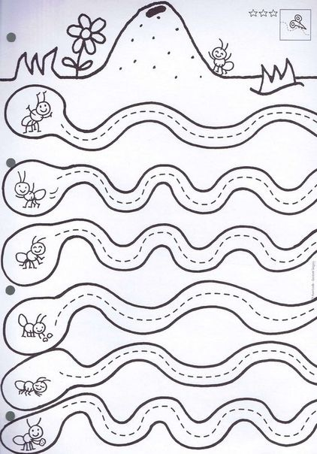

8. Для развития мелкой моторики рук поиграйте с палочками. Выкладывание фигурок из палочек позволяет развивать у ребенка внимание, память, усидчивость. Можно устроить соревнования на быстрое выкладывание фигурок.
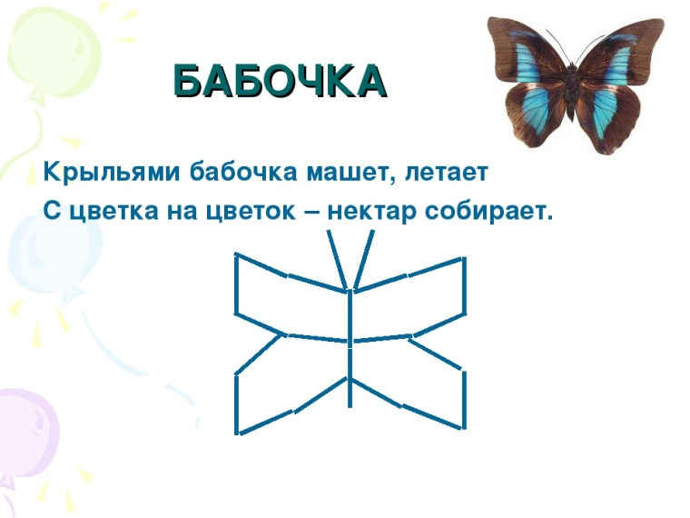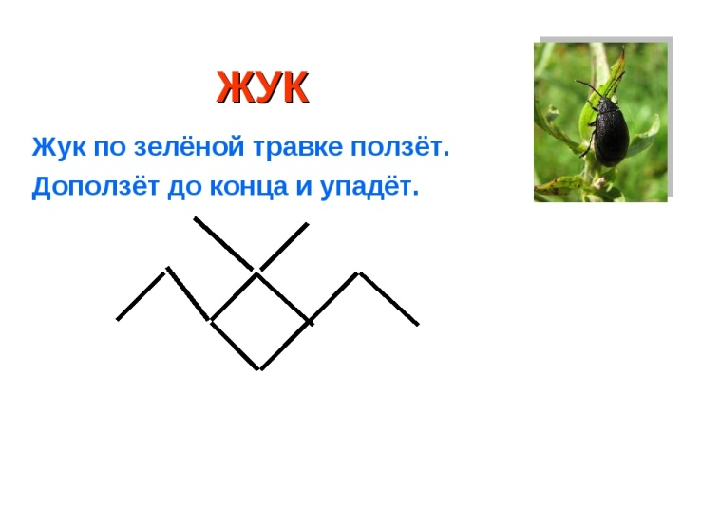
9.Аппликация «Пчела»

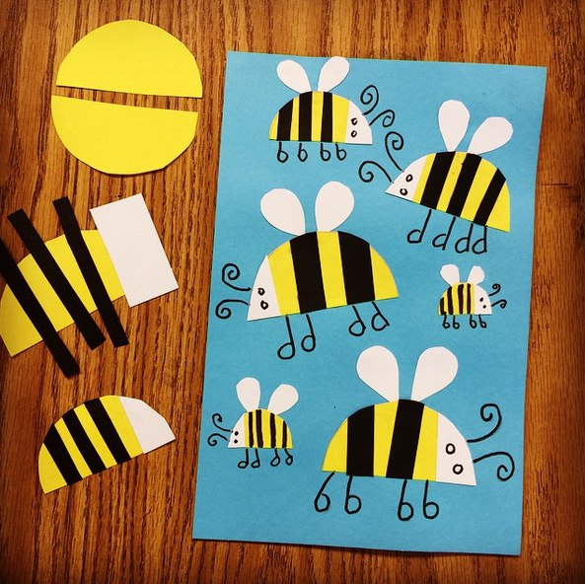

10. Рисуем «Бабочку»
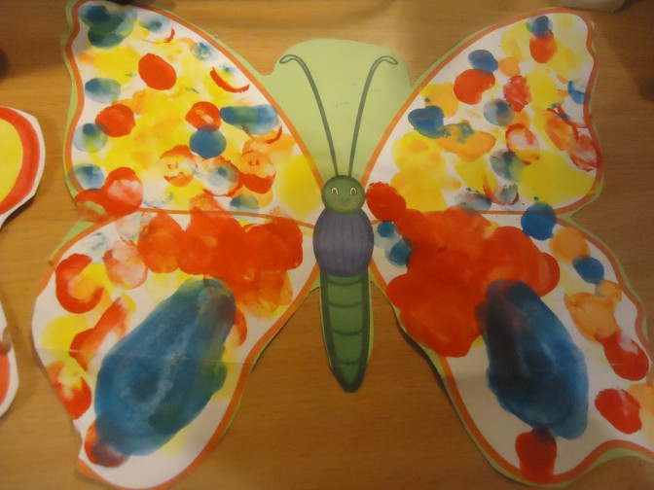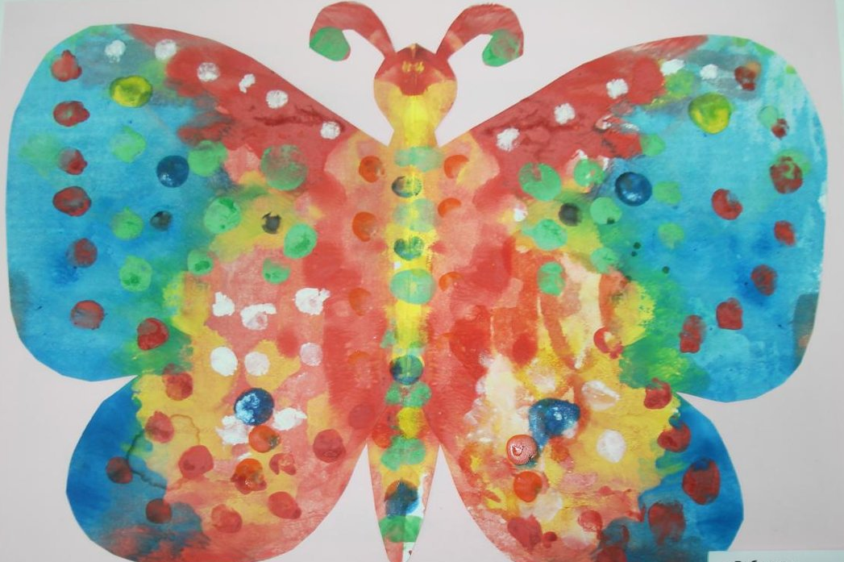
Шаблон
- Лепка «Жуки»

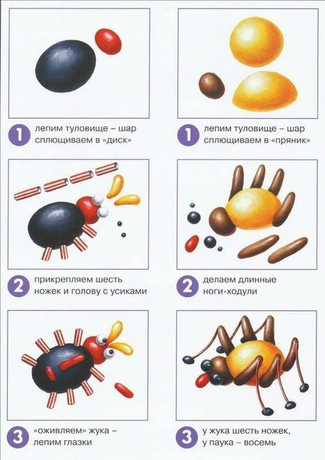

12. Закрепляем знания по элементарным математическим представлениям:
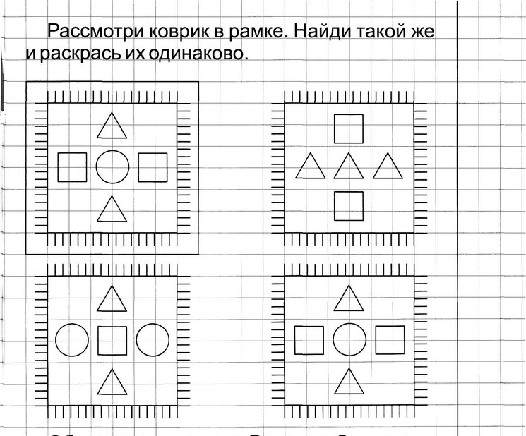

13. Выучите песню «В траве сидел кузнечик» и спойте вместе:

https://www.youtube.com/watch?v=IFU6Ty3so-c
В траве сидел кузнечик, в траве сидел кузнечик,
Совсем как огуречик зелененький он был.
Представьте себе, представьте себе,
Совсем как огуречик!
Представьте себе, представьте себе
Зелененький он был!
Он ел одну лишь травку, он ел одну лишь травку,
Не трогал и козявку и с мухами дружил.
Представьте себе, представьте себе,
Не трогал и козявку!
Представьте себе, представьте себе,
И с мухами дружил!
Но вот пришла лягушка, но вот пришла лягушка,
Прожорливое брюшко и съела кузнеца.
Представьте себе, представьте себе,
Прожорливое брюшко!
Представьте себе, представьте себе,
И съела кузнеца!
Не думал, не гадал он, не думал, не гадал он,
Никак не ожидал он такого вот конца.
Представьте себе, представьте себе,
Никак не ожидал он!
Представьте себе, представьте себе,
14. Предложите ребенку сделать зарядку «Сороконожка»
https://www.youtube.com/watch?v=eodO45Wkm4M

